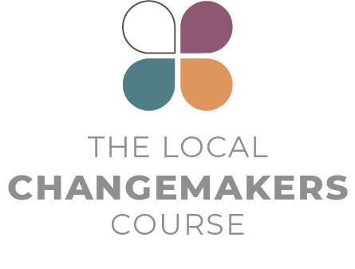
سیشن 6

کہانیوں سے متاثر - تدابیر سے بااختیار

پریزنٹیشن کا مسودہ
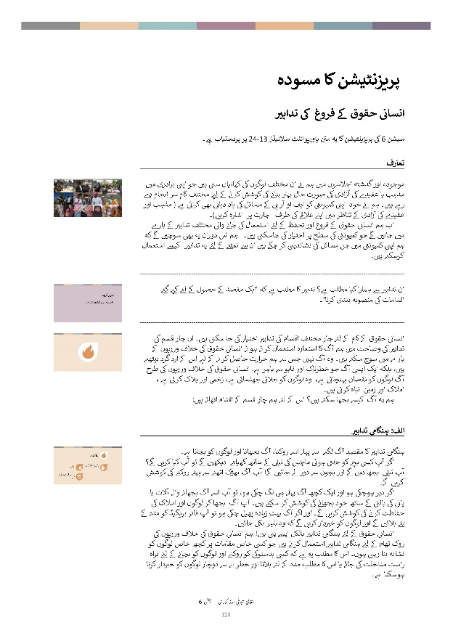

پریزنٹیشن کا مسودہ

انسانی حقوق کے فروغ کی تدابیر

سیشن 6 کی پریزینٹیشن کا یہ متن پاورپوائنٹ سلائیڈز 24-13 پر پردستیاب ہے۔

 | تعارف
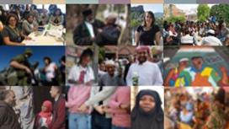 | موجودہ اور گذشتہ اجلاسوں میں ہم نے ان مختلف لوگوں کی کہانیاں سنی ہیں جو اپنی برادری میں مذہب یا عقیدے کی آزادی کی صورت حال بہتر بنانے کی کوشش کرنے کے لیے مختلف کام سر انجام دے رہے ہیں۔ ہم نے خود اپنی کمیونٹی کو ایف او آر بی کے مسائل کی یاد دہانی بھی کرائی ہے ( مذہب اور عقیدے کی آزادی کے تناظر میں اپنے علاقے کی طرف چارٹ پر اشارہ کریں)۔  اب ہم انسانی حقوق کے فروغ اور تحفظ کے لئے استعمال کی جانے والی مختلف تدابیر کے بارے میں جانیں گے جو کمیونٹی کی سطح پر اختیار کی جاسکتی ہیں۔ ہم اس دوران یہ بھی سوچیں گے کہ ہم اپنی کمیونٹی میں جن مسائل کی نشاندہی کر چکے ہیں ان سے نمٹنے کے لئے یہ تدابیر کیسے استعمال کرسکتے ہیں۔
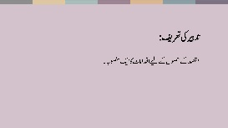 | ان تدابیر سے ہمارا کیا مطلب ہے؟ تدبیر کا مطلب ہے کہ ’ایک مقصد کے حصول کے لئے کیے گئے اقدامات کی منصوبہ بندی کرنا‘۔
انسانی حقوق کے کام کے لئے چار مختلف اقسام کی تدابیر اختیار کی جا سکتی ہیں۔ ان چار قسم کی تدابیر کی وضاحت میں ہم آگ کا استعارہ استعمال کرتے ہوئے انسانی حقوق کی خلاف ورزیوں کے بارے میں سوچ سکتے ہیں۔ وہ آگ نہیں جس سے ہم حرارت حاصل کرنے کے لیے اس کے ارد گرد بیٹھتے ہیں، بلکہ ایک ایسی آگ جو خطرناک اور قابو سے باہر ہے. انسانی حقوق کی خلاف ورزیوں کی طرح آگ لوگوں کو نقصان پہنچاتی ہے، وہ لوگوں کو جلاتی جھلساتی ہے، زخمی اور ہلاک کرتی ہے ، املاک اور زمین تباہ کرتی ہیں۔
ہم یہ آگ کیسے بجھا سکتے ہیں؟ اس کے لئے ہم چار قسم کے اقدام اٹھاتے ہیں:

 | الف: ہنگامی تدابیر
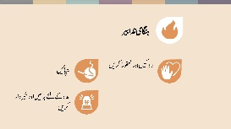 | ہنگامی تدابیر کا مقصد آگ لگنے سے پہلے اسے روکنا، آگ بجھانا اور لوگوں کو بچانا ہے۔  اگر آپ کسی بچے کو جلتی ہوئی ماچس کی تیلی کے ساتھ کھیلتے دیکھیں گے تو آپ کیا کریں گے؟ آپ تیلی بجھا دیں گے اور بچوں سے دور لے جائیں گے! آپ آگ بھڑک اٹھنے سے پہلے روکنے کی کوشش کریں گے۔  اگر دیر ہوچکی ہو اور ایک کچھ آگ پہلے ہی لگ چکی ہو، تو آپ اسے آگ بجھانے والے آلات یا پانی کی بالٹی کے ساتھ خود بجھانے کی کوشش کر سکتے ہیں۔ آپ آگ بجھا کر لوگوں اور املاک کی حفاظت کرنے کی کوشش کریں گے۔ اور اگر آگ بہت زیادہ پھیل چکی ہو تو آپ فائر بریگیڈ کو مدد کے لئے بلائیں گے اور لوگوں کو خبردار کریں گے کہ وہ باہر نکل جائیں۔  انسانی حقوق کے لئے ہنگامی تدابیر بالکل ایسے ہی ہیں! ہم انسانی حقوق کی خلاف ورزیوں کی روک تھام کے لئے ہنگامی تدابیر استعمال کرتے ہیں جو کسی خاص مقامات پر کچھ خاص لوگوں کو نشانہ بنا رہی ہوں۔ اس کا مطلب یہ ہے کہ کسی بدسلوکی کو روکنے اور لوگوں کو بچانے کے لئے براہ راست مداخلت کی جائے یا اس کا مطلب مدد کے لئے بلانا اور خطرے سے دوچار لوگوں کو خبردار کرنا ہوسکتا ہے۔
لہٰذا ایف او آر بی کی کس قسم کی خلاف ورزیوں کے خلاف 'ہنگامی' تدابیر استعمال ہوسکتی ہیں؟ ہراساں کرنا، نفرت انگیز تقریر، حملے، املاک کی توڑ پھوڑ، عبادت گاہوں پر حملے، فرقہ وارانہ تشدد اور من مانی گرفتاریاں ان خلاف ورزیوں کی مثالیں ہیں جن کا نشانہ، مخصوص اوقات میں، بعض مقامات پر کچھ خاص افراد یا گروہ ہوسکتے ہیں۔
اگرچہ ہنگامی تدابیر اس طرح کے فوری واقعات کی روک تھام کے لیے اختیار کی جاتی ہیں، لیکن ان کے لئے تیار رہنا ضروری ہے۔ یہ جاننا ضروری ہے کہ ایسی صورتِ حال میں کیا کرنا ہے. جس طرح لوگ کسی علاقے میں فائر بریگیڈ کی تعداد کے بارے میں جانتے ہیں یا آگ بجھانے والے آلات کا استعمال سیکھتے ہیں، اسی طرح ہم انسانی حقوق کی خلاف ورزیوں کو روکنے، ان سے بچانے اور مدد کے لئے بلانے کے طریقوں کے بارے میں جان سکتے ہیں۔

 | ب: تبدیلی کی تدابیر
آگ کہیں بھی لگ سکتی ہے اور کچھ وجوہات سے پھیل سکتی ہے۔ مثال کے طور پر خطرناک برقی وائرنگ۔ تبدیلی کی تدابیر ان وجوہات کو تبدیل کرنے کے بارے میں ہیں جو آگ لگنے کا باعث بنتے ہیں۔ مثال کے طور پر اس بات کو یقینی بنانا کہ عمارت کے لئے ضوابط موجود ہیں جو یہ یقینی بناتے ہیں کہ وائرنگ محفوظ ہے۔
انسانی حقوق کی خلاف ورزیوں کی بھی وجوہات ہوتی ہیں۔ مثال کے طور پر، معاشرے میں لوگوں کے تحفظ کے لئے ضروری قوانین کا نہ ہونا یا اس لئے کہ وہ لوگ جن کا کام ان قواعد پر عمل یقینی بنانا ہے وہ ایسا اس لئے نہیں کررہے کیونکہ معاشرہ کی 'وائرنگ' خراب ہے۔

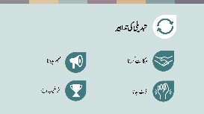 | انسانی حقوق کی بہت سی خلاف ورزیاں صرف لوگوں کو قواعد تبدیل کرنے یا کام کرنے کے طریقے کو تبدیل کرنے پر قائل کرکے ہی روکی جاسکتی ہیں۔ ہم یہ کام 4 مختلف طریقوں سے کر سکتے ہیں:  - اس مسئلے کو اجاگر کرنے کے لئے مہم چلا کر اور احتجاج کرکے۔  - ان لوگوں کو قائل کرکے کہ انہیں مسئلے کے بارے میں کچھ کرنا چاہئے جو چیزوں کو تبدیل کرنے کی طاقت رکھتے ہیں۔ چلیے ہم اس کو سماجی وکالت (پیروکاری) کہ لیتے ہیں۔  - لوگوں کو مختلف طرز عمل اختیار کرنے کے لئے ترغیبات دے کر۔  - یا پرامن طور پر برے قوانین یا غلط سماجی اصولوں کو مسترد کرتے ہوئے اور ظاہر کرنے کے لئے کہ ہم انہیں قبول نہیں کرتے۔  یہ تبدیلی کی تدابیر ہیں۔ یہ معاشرے میں طویل مدتی اور زیادہ منظم مسائل پر توجہ مرکوز کرتی ہیں جو بہت سے مقامات پر لوگوں کی ایک بڑی تعداد کو متاثر کرتے ہیں۔
 | ج: تدابیر کی تشکیل
آگ کو روکنے کے لئے ہم ایک اور طریقہ یہ اختیار کر سکتے ہیں کہ عوامی بیداری پیدا کی جائے اور رویوں کو تبدیل کیا جائے، مثال کے طور پر خشک زمین پر سگریٹ کے ٹکڑے پھینکنے کے خطرات سے آگاہی۔ ہم عوامی شمولیت بھی پیدا کر سکتے ہیں -- آگ بجھانے کے رضاکارانہ عمل میں زیادہ سے زیادہ لوگوں کو شامل کرکے ان مہارتیں پیدا کرسکتے ہیں۔ مثال کے طور پر اس بات کو یقینی بنا سکتے ہیں کہ لوگ آگ بجھانے والے آلات کا استعمال کرنا جانتے ہوں۔
انسانی حقوق کے حوالے سے تدابیر کی تشکیل کا تعلق انسانی حقوق کی ثقافت کی طویل مدتی تعمیر سے ہے۔ اس کا مطلب یہ ہے کہ ایک ایسے معاشرے کے لیےکام کرنا جس میں ہر کوئی اپنے اور دوسروں کے حقوق سے کو سمجھتا ہو، انسانی حقوق کے احترام کو معمول اور حق سمجھتا ہو، دوسرے افراد کے حقوق کا احترام کرنا اور اس کے حق میں کھڑا ہونا جانتا ہو اور یہ بھی علم رکھتا ہو کہ اگر حقوق کی خلاف ورزی کی جائے تو کیا کرنا ہے۔

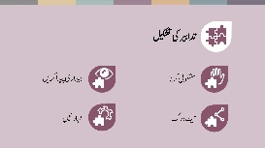 | اس طرح کے معاشرے کی تعمیر کے لیے 4 کام ہوسکتے ہیں:  - انسانی حقوق کی اہمیت، ان کی خلاف ورزیوں اور ان سے ہونے والے نقصان کے بارے میں آگاہی پیدا کرنا۔  - مشغولیت کا عمل بڑھانا: زیادہ سے زیادہ لوگوں کا انسانی حقوق کے فروغ کا کام کرنے کے لئے پرعزم بنانا۔  - مہارتیں پیدا کرنا-- تاکہ لوگوں کو معلوم ہو کہ انسانی حقوق کو کیسے فروغ دینا ہے۔  - لوگوں اور تنظیموں کے نیٹ ورک بنانا، جو مختلف جگہوں پر مختلف کام کر رہے ہوں، لیکن ان کا مقصد مشترکہ اہداف کے لیے مربوط انداز میں کام کرنا ہو۔  یہ وہ طویل مدتی تدابیر ہیں جو تبدیلی کے لئے موزوں حالات پیدا کرتی ہیں۔ ان سے ہمارے اٹھ کھڑے ہونے کے لیے ایسی بنیاد تیار ہوتی ہے جس کی مدد سے ہم دیگر تمام تدابیر اختیار کرسکتے ہیں۔
 | د: شفایابی کی تدابیر
 | اور آخر میں، ہمارے پاس شفا یابی کی تدابیر ہوں۔ آگ کی طرح انسانی حقوق کی خلاف ورزیاں بھی لوگوں، املاک اور طبقات کو نقصان پہنچاتی ہیں۔ شفا یابی کی تدابیر کا تعلق اس سے ہے کہ ہم انسانی حقوق کی خلاف ورزیوں کے بعد لوگوں کی دیکھ بھال کے لئے کیا کرتے ہیں۔
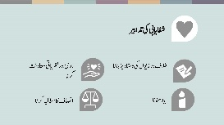 | جزوی طور پر، اس سے یہ یقینی بنایا جاتا ہے کہ لوگوں کو وہ طبی، مادی اور نفسیاتی مدد حاصل ہو جس کی انہیں صحت یاب ہونے کے لیے ضرورت ہے۔ بہرحال اس کا تعلق عزت و وقار اور انصاف سے بھی ہے:  - جو کچھ ہوا ہو اسے دستاویزی شکل میں ریکارڈ کیا جائے تاکہ اسے چھپایا نہ جاسکے۔  - جو کچھ ہوا لوگوں کو اس پر بات کرنے اور اس کی یاد منانے کا موقع دیا جائے،  - یہ یقینی بنایا جائے کہ لوگوں کو انصاف اور معاوضہ دیا جائے۔
 | نتیجہ
کام کرنے کے یہ تمام طریقے انسانی حقوق کے فروغ کے لئے اہم ہیں۔ یہ طریقے اس طرح ایک دوسرے سے منسلک ہیں کہ ایک سے دوسرے کی مدد اور تکمیل ہوتی ہے اور یہ ایک دوسرے کے ساتھ متوازی طور پر استعمال کیے جا سکتے ہیں۔
کوئی ایک شخص یا تنظیم تمام تدابیر استعمال نہیں کر سکتی۔ ہمارے پاس مختلف کردار، مہارتیں اور مواقع ہیں جن کی بنیاد پر ہم فیصلہ کرتے ہیں کہ کون سی تدابیر استعمال کی جائیں۔ اہم بات یہ ہے کہ ہر کوئی کچھ نہ کچھ کر سکتا ہے اور ہم یہ سب لوگوں اور تنظیموں کے ان نیٹ ورکس کے ذریعے کرسکتے ہیں جو ایک ہی سمت میں کام کر رہے ہوں اور ہم صورتِ حال بدل سکتے ہیں۔
ہم سب انسانی حقوق کی خلاف ورزیوں کی آگ کو روکنے اور ایک ایسے معاشرے کی تعمیر میں اپنا کردار ادا کر سکتے ہیں جہاں ہمارے گھروں ، برادریوں اور حکومتوں کی طرف سے انسانی حقوق کا احترام کیا جائے۔
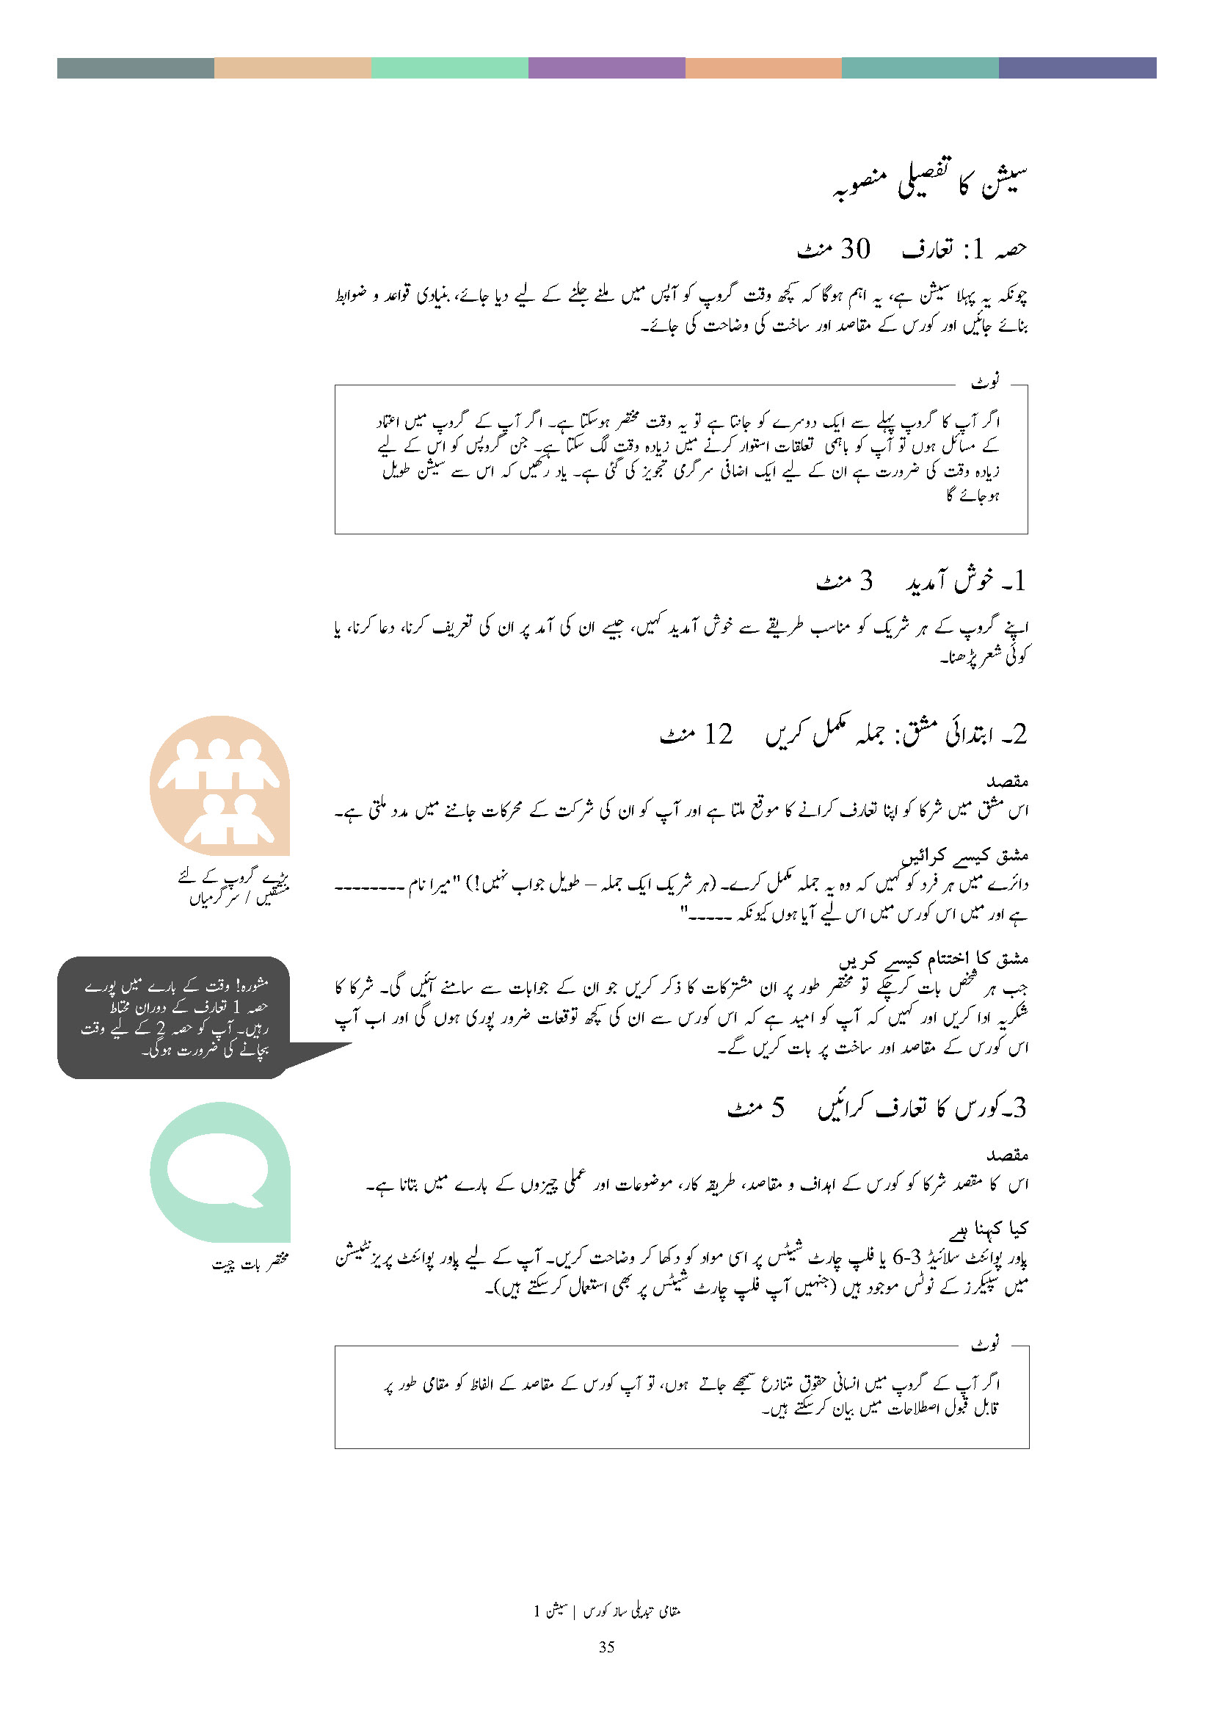

اظہارِ تشکر
یہ پریزنٹیشن 'انسانی حقوق میں نئی تدابیر کے پراجیکٹ' کی جانب سے تیار کردہ فریم ورک کی بنیاد پر تیار کی گئی ہے، جسے 'مرکز برائے متاثرین تشدد' چلاتا ہے۔
www.newtactics.org

